台北市立文山特殊教育學校109學年度 國中部自然學習單
單元:標誌認識 (停課在家學習單)公共交通篇
姓名:
上課方式:請家長將youtube打開。
- 聽音辨物 仔細聽聽看，請依據學生反應填寫
題目 | 學生反應 | 特別的反應
請在youtube搜尋 『THSRC台灣高鐵 台北車站700T列車進站月台發車離站音樂』  連結: https://www.youtube.com/watch?v=BOGx-g9Wxkk  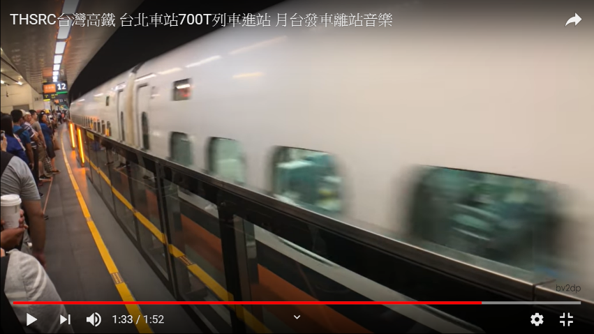 | □喜歡
 | □沒感覺
 | □不喜歡
請在youtube搜尋『台鐵 里山2.0彩繪列車 v.s. 集集線 集集號里山動物彩繪列車 二水車站』  連結: https://www.youtube.com/watch?v=TQyDyNRYTBc  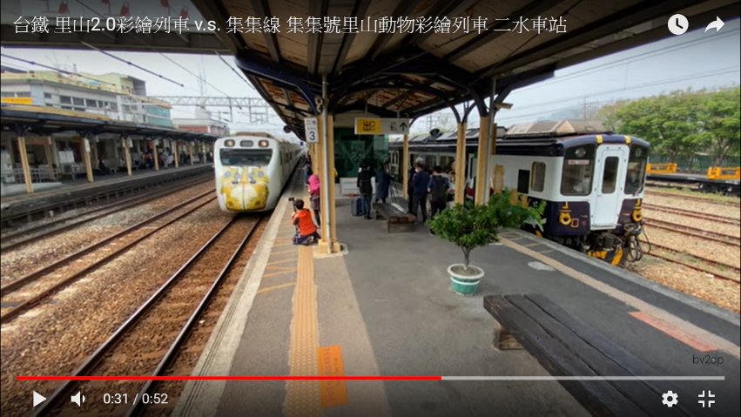 | □喜歡
 | □沒感覺
 | □不喜歡

題目 | 學生反應 | 特別的反應
請在youtube搜尋『台北捷運 列車進站音樂・到站廣播・離站警示音』  連結: https://www.youtube.com/watch?v=HTrZySa7RPE  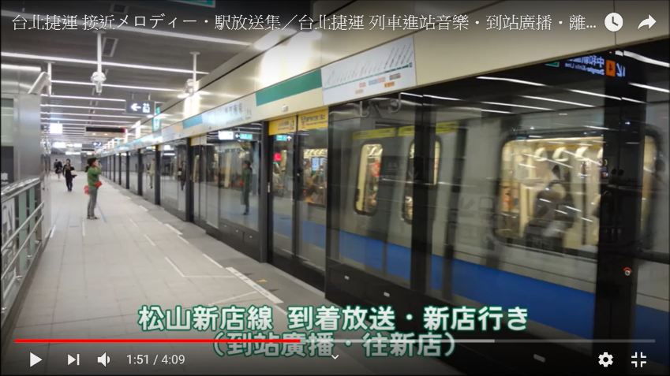 | □喜歡
 | □沒感覺
 | □不喜歡

請在youtube搜尋『華信航空班機 TSA 松山機場 10跑道起飛』  連結: https://www.youtube.com/watch?v=qanb3Kxltyg 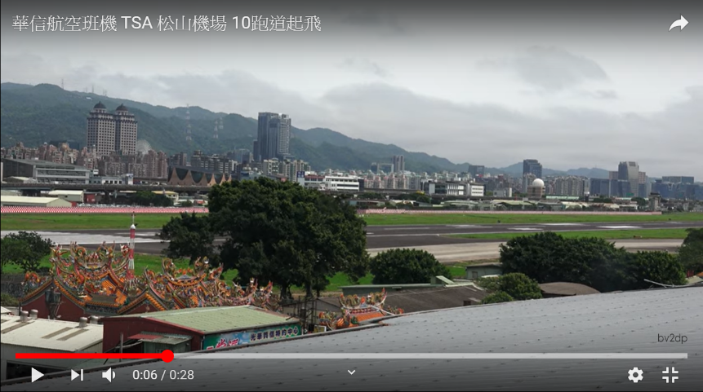 | □喜歡
 | □沒感覺
 | □不喜歡

請在youtube搜尋『台北低底盤公車起步引擎聲 』  連結: https://www.youtube.com/watch?v=dnMf_kTrKI4  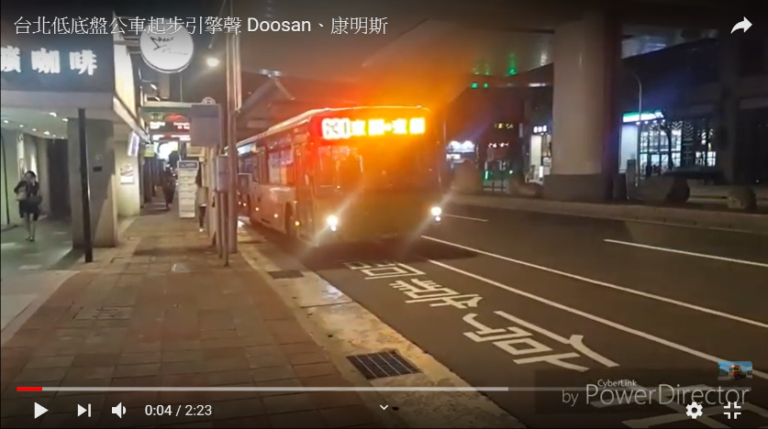 | □喜歡
 | □沒感覺
 | □不喜歡

